Министерство науки и высшего образования Российской Федерации Федеральное государственное автономное образовательное учреждение высшего образования

**КАЗАНСКИЙ (ПРИВОЛЖСКИЙ) ФЕДЕРАЛЬНЫЙ УНИВЕРСИТЕТ ВЫСШАЯ ШКОЛА ИНФОРМАЦИОННЫХ ТЕХНОЛОГИЙ И ИНТЕЛЛЕКТУАЛЬНЫХ СИСТЕМ**

**BucketSort**

Выполнил: Хайбуллин Булат 11-808

Проверил: Салимов Рустем Фаридович

Казань – 2019 г

Блочная сортировка — алгоритм сортировки, в котором сортируемые элементы распределяются между конечным числом отдельных блоков так, чтобы все элементы в каждом следующем по порядку блоке были всегда больше, чем в предыдущем. Каждый блок затем сортируется отдельно, либо рекурсивно тем же методом, либо другим. Затем элементы помещаются обратно в массив. Этот тип сортировки может обладать линейным временем исполнения.

Идея алгоритма заключается в том, чтобы разбить отрезок на n одинаковых карманов, и разделить по этим карманам n входных величин. Поскольку входные числа равномерно распределены, предполагается, что в каждый карман попадет небольшое количество чисел. Затем последовательно сортируются числа в карманах. Отсортированный массив получается путём последовательного перечисления элементов каждого кармана.

Формула сложности алгоритма



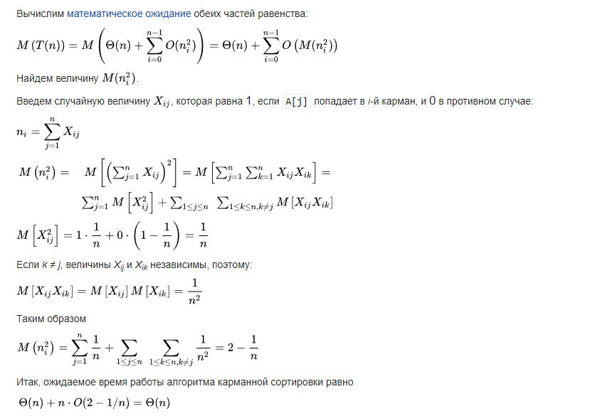

Проблема может быть в том, что мы неправильно определим количество ячеек, в которых будут храниться элементы.

Для памяти же, я выделил O(k*n) памяти

K-количество ячеек, n – длинна массива

**Красным – Array**

**Зеленый – Linked List**

**Итераций**

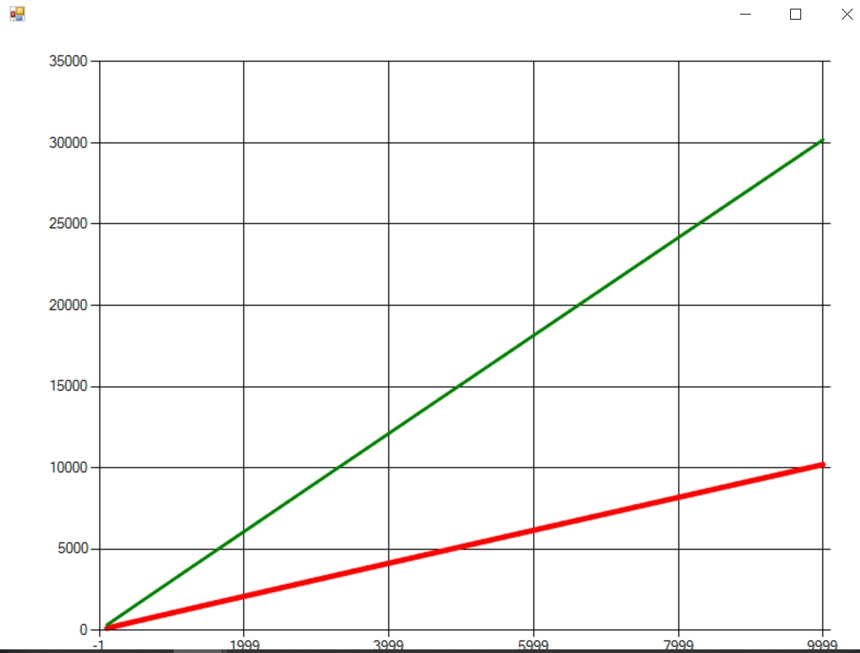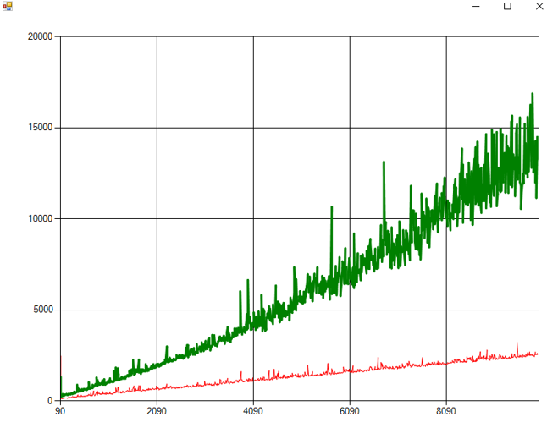

**Со сглаживанием**

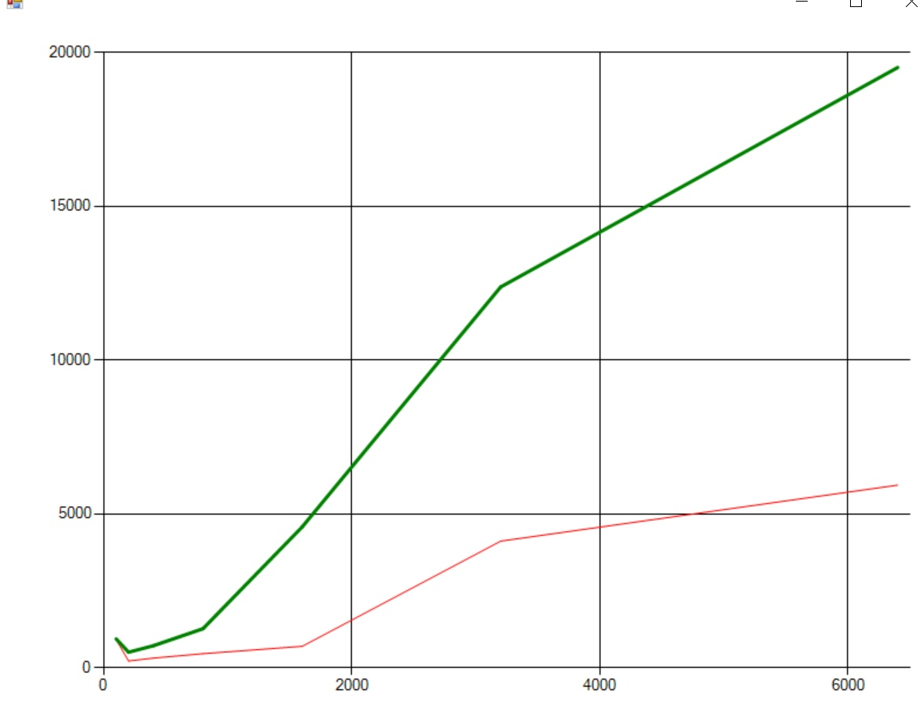

**Плюсы**

* Сортировка за линейную сложность
* Несложная реализация

**Минусы**

* Предпочтительнее заранее знать количество элементов массива, и наибольшые элементы, чтобы подобрать нужное количество ячеек и размерность этих ячеек
* Затраты по памяти (по карайней мере на моей реализации)

**Список литературы:**

https://ru.wikipedia.org/wiki/Блочная_сортировка